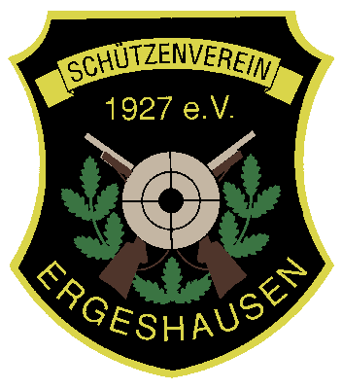
Schützenverein Ergeshausen 1927 e.V.
Nadine Groh
Pressereferentin

Ferdinand-Dirichs-Str.20
65549 Limburg
schuetzenverein.ergeshausen@web.de
Homepage : sv-ergeshausen.de

Sehr geehrte Frau Weyand,

bitte im amtlichen Mitteilungsblatt unter Vereine und Verbände veröffentlichen.

Bad Kreuznach: Josef Rodenbusch vom Schützenverein Ergeshausen wird Landesmeister mit der Sportpistole beidhändig

Bei den zurzeit laufenden Landesverbandsmeisterschaften in Bad Kreuznach war unser Pistolenschütze Josef Rodenbusch wieder einmal sehr erfolgreich.
Am Samstag, dem 28.05.2011 wurde im Landesleistungszentrum in Bad Kreuznach die Disziplin KK- Sportpistole beidhändig geschossen.
Mit 284 Ringen erkämpfte sich Josef Rodenbusch den Landesmeistertitel.
Dem erfolgreichen Sportschützen gratuliert der Schützenverein ganz herzlich.

Bild: Landesmeister Josef Rodenbusch

Mit freundlichen Grüßen

Nadine Groh

